

COURTIER ASSERMENTE – Olivier EVRARD
Tél : 02 99 202 202 – Fax : 02 99 202 200
BP 50 – 35404 ST-MALO Cédex – France

SAINT MALO, le 23/04/2010 $ 1,3238

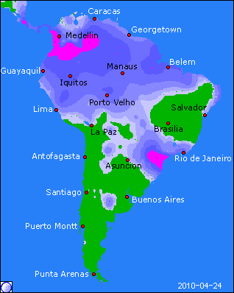

BLE : + poursuite des shorts covering et donc de la hausse, malgré la fermeté du dollar liée au problème grec et la baisse des bourses,
- ces éléments ont eu un impact baissier, mais seulement en début de séance, comme attendu,
+/- l’IGC laisse la production mondiale inchangée à 658 millions de mt (-2,5% par rapport à 2009) et avec une consommation estimée à 654 millions de mt, le stock de report reste très élevé à 199 millions,
+ le marché européen continue de jouer dans la fermeté, toujours pour les mêmes raisons, demande en hausse sur la fin de campagne et rétention des vendeurs,
- ventes export en dessous des attentes avec 166.400 mt en AR et 298.300 mt en NR, pour des besoins de 274.000 mt. Le cumul est à 92,2% contre 95,2% en moyenne. Le blé US reste pénalisé par le dollar,

MAÏS : +/- ouverture avec un peu de souplesse compte tenu du dollar, pétrole et bourse. Mais clôture en hausse, légère, avec une demande croissante et toujours aussi peu de vendeur. Les farmers sont dans les champs et les fonds aux achats en couverture de short,
+ le maïs a aussi besoin de maintenir sa rentabilité vis-à-vis du soja qui vient de dépasser les 10$,
+/- l’IGC annonce une production record à 809 millions de mt, mais inférieure à la conso prévue (818),
+/- la météo US ne peu pas être plus favorable au planting et le marché attend un chiffre au moins égal à 50% pour mardi. Cependant, le we sera un peu pluvieux et donc le planting ralentira,
+ ventes export musclées avec 1,481 millions de mt (>att) pour des besoins de 498.000 mt. Le cumul atteint 79,5% contre 78,7%,

SOJA : + soutien musclé de la part des fonds (malgré leurs longs) face à une demande mondiale très présente et une offre sud américaine qui traine des pieds, même si la hausse des prix devraient la favoriser,
+/- ventes export faibles au global mais largement suffisante en AR (308.600 mt) pour couvrir les faibles besoins (115.000 mt) compte tenu d’un cumul à 94,2% contre 90% en moyenne. Le schéma est à peu près le même en huile avec des ventes négatives,
+ bons chiffres crush de la part du Census pour mars (156,142 millions de bx) et un cumul qui atteint 63,3% contre 59,6% en moyenne,
+ à l’export, comme pour le crush, si le rythme continue ainsi, les projections de l’USDA seront dépassées et les chiffres devront être réajustés, abaissant le stock de report !!!

A SUIVRE : la météo, qui reste quand même bonne partout et la spéculation qui contrarie à 100% le fondamental depuis un mois.

